**基于润和Neptune开发板的键盘蓝牙模块DIY指南**

**项目简介**

这个项目适合：

* 有线usb键盘升级蓝牙键盘，改造后键盘有线/蓝牙模式只能二选一。
* 支持BLE 4.2协议，可向下兼容旧BLE版本，如: BLE 4.0。
* 支持HID协议（Human Interface Device），理论上支持键盘、鼠标、控制杆、游戏手柄等USB设备。

V0.1版本特性：

* 基于OpenHarmony V1.0版本
* USB键盘升级蓝牙键盘
* 支持一个设备、4种OS（鸿蒙、Windows、 Linux、 安卓）

ToDo List:

* V0.2版本
* 支持锂电
* 支持2个设备自由切换，4种OS（鸿蒙、Windows、Linux、安卓）
* OpenHarmony升级至V1.1.0 LTS版本
* V0.3版本
* 支持5个设备自由切换
* 支持5种OS（鸿蒙、Windows、Linux、安卓、IOS）
* V0.5版本
* 支持鸿蒙OS一碰连

软件准备(官网下载链接)：

* 串口驱动：<http://www.wch.cn/downloads/CH341SER_EXE.html>

硬件准备([购买链接](https://item.taobao.com/item.htm?spm=a2oq0.12575281.0.0.50111debJVmGMn&ft=t&id=643138793871))：

* 润和Neptune开发板
* CH9350 HID转UART板（以下简称CH9350板）
* 杜邦线4根
* Type-C电源线一根（需自备）

# 快速上手

拿到开发板后，简单连接，上手即玩。

## 注册

1. 打开网址：<https://gitee.com/> ，点击注册，如图：

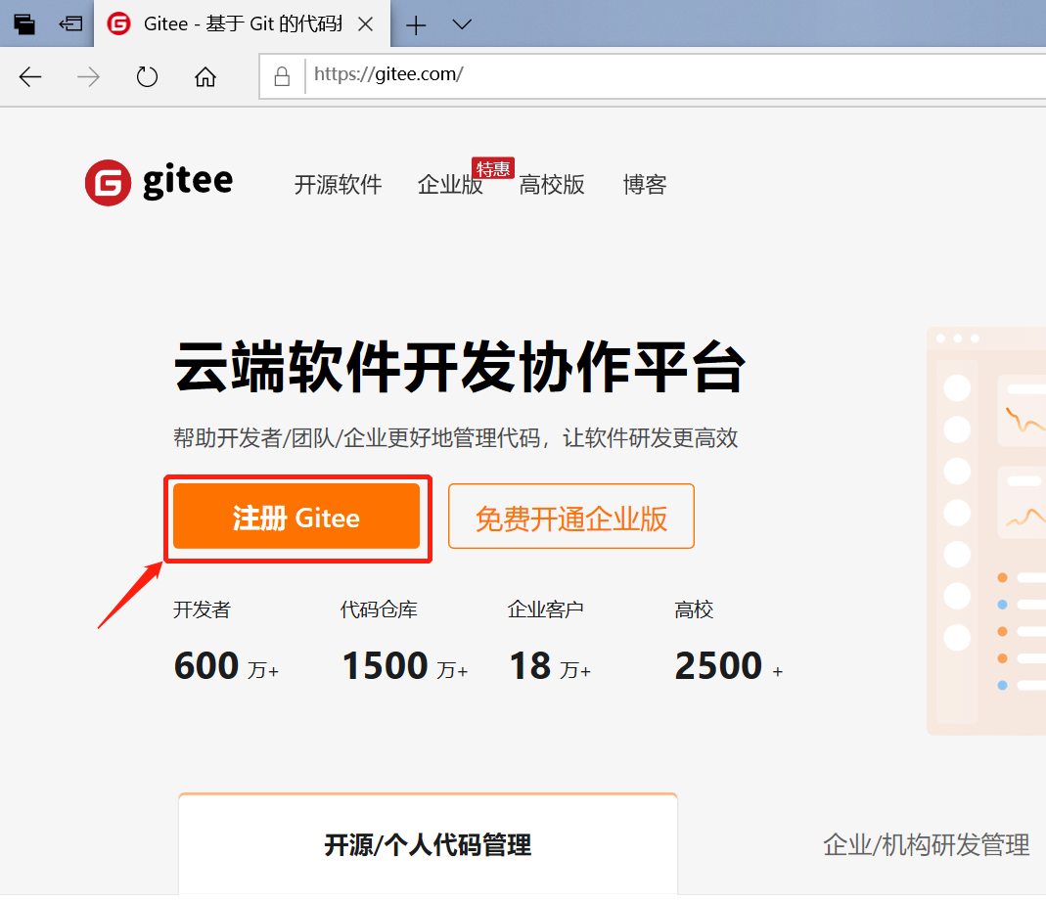

发送验证码：

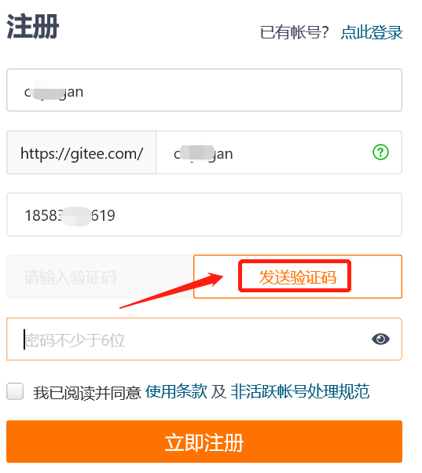

填写验证码和密码后，点击“立即注册”，如图：

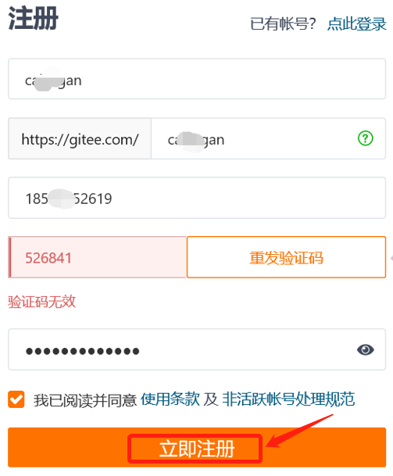

注册成功，如图：

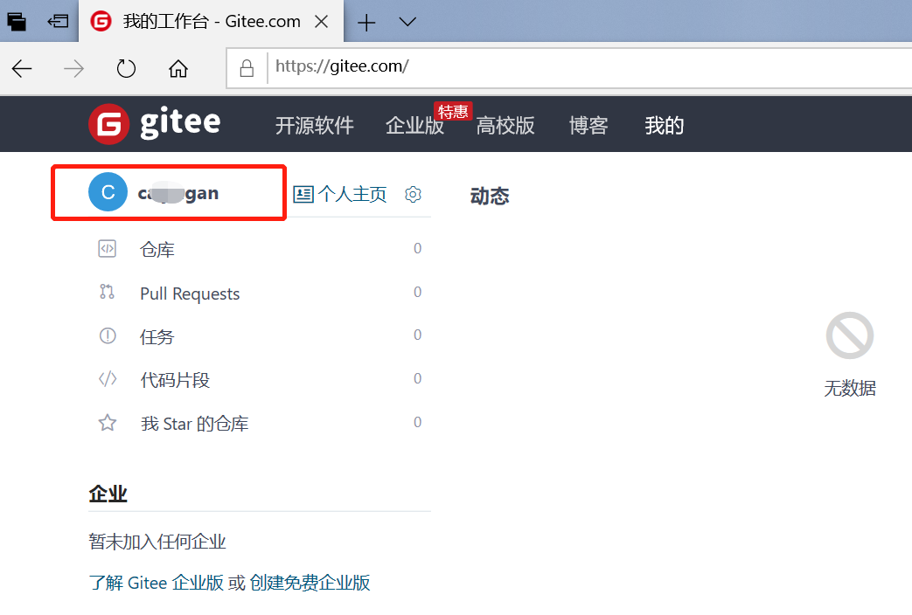

1. 点赞

打开该链接：

<https://gitee.com/openharmony-sig/vendor_oh_fun/tree/master/hihope_neptune-oh_hid>

给码云上代码点赞，如图：

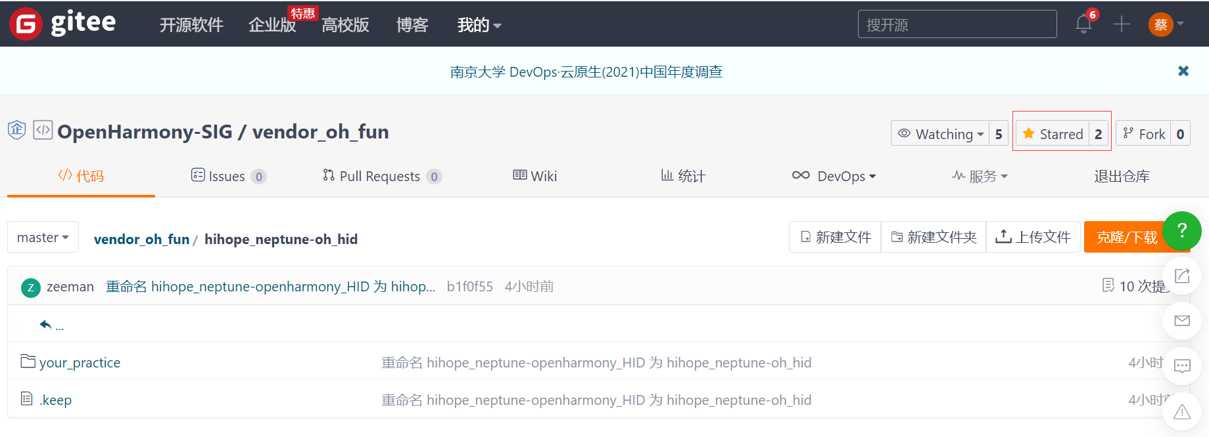

## 安装硬件

如下图所示，连接以下硬件：

* 润和Neptune开发板（单板**②**）
* CH9350 板（单板**①**）
* USB有线键盘
* 5v的USB电源(建议电脑USB口，以便执行后续烧写动作)

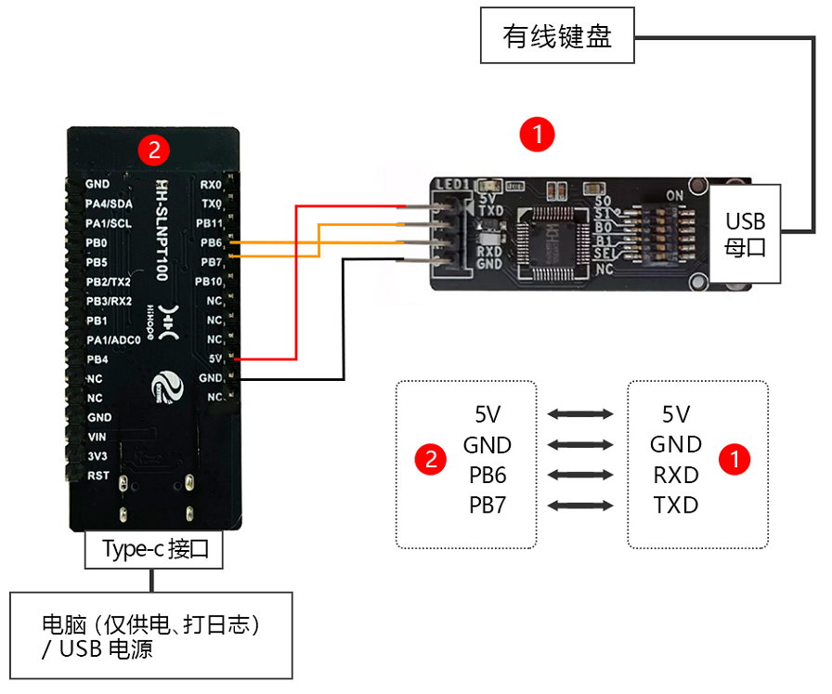

正确连接，上电后，如下两个灯常亮，按键盘任意键，**①**号灯闪烁，如图所示：

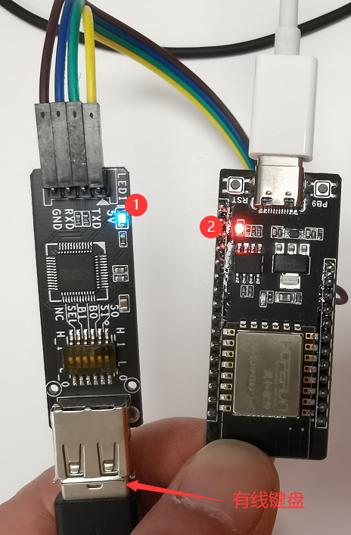

## 连接蓝牙键盘

以Android手机为例：

1. 从屏幕顶部下拉出配置快捷菜单。
2. 长按蓝牙图标，打开蓝牙搜索。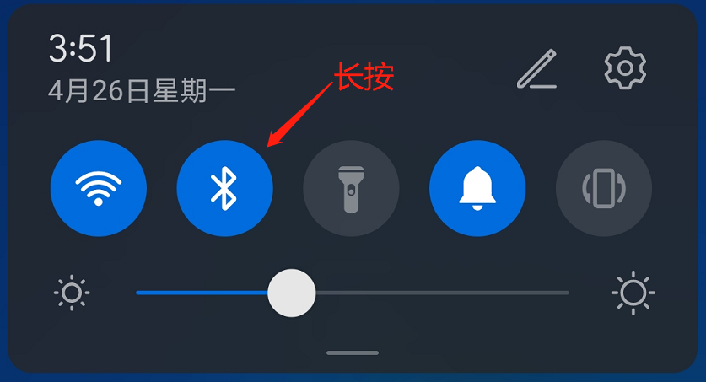
3. 查找设备“OpenHarmony_HID-***”并单击，如图：

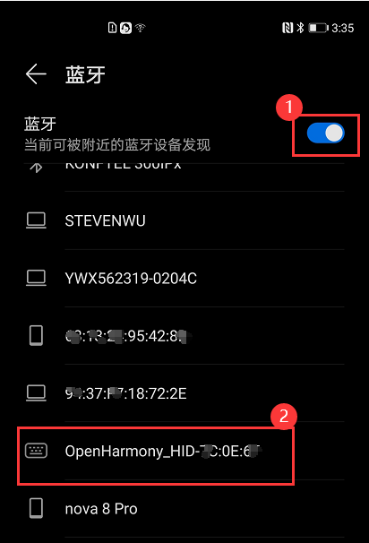

已配对、连接后，如图：

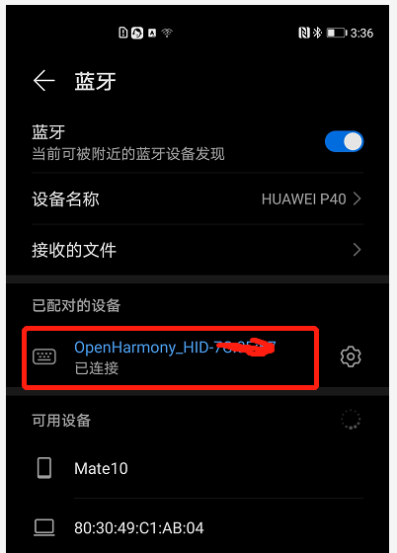

1. 打开安卓手机文本编辑器，键盘输入测试通过，按键盘Num Lock、 Caps Lock和Scroll Lock指示灯正确，如图：

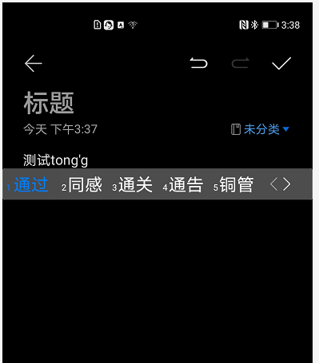

# 固件更新升级

快速上手之后，如果需要升级固件，请按照本章流程操作。

### 1.2 下载

1. 下载

打开该链接:

<https://gitee.com/openharmony-sig/vendor_oh_fun/tree/master/hihope_neptune-oh_hid>

点击下载ZIP，如图：

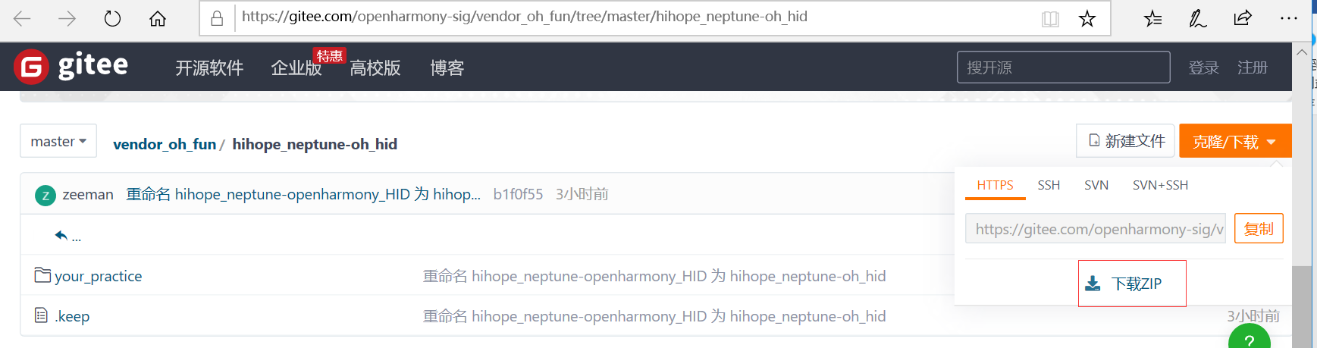

1. 解压

请解压“openharmony-sig-vendor_oh_fun-master.zip”，完成解压后如图：



### 1.3 安装USB串口(CH340)驱动

1. 将Neptune开发板通过Type_C 电源线连接到电脑的usb接口，如图：

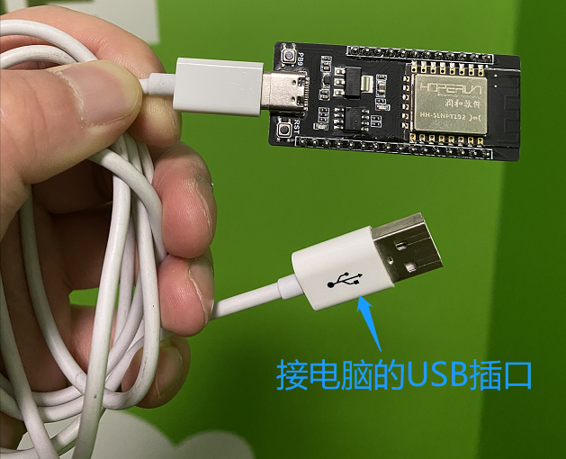

1. 在网上下载串口驱动

串口驱动路径：<http://www.wch.cn/downloads/CH341SER_EXE.html>

1. 进入浏览器的下载目录，双击：CH341SER.EXE，如图：

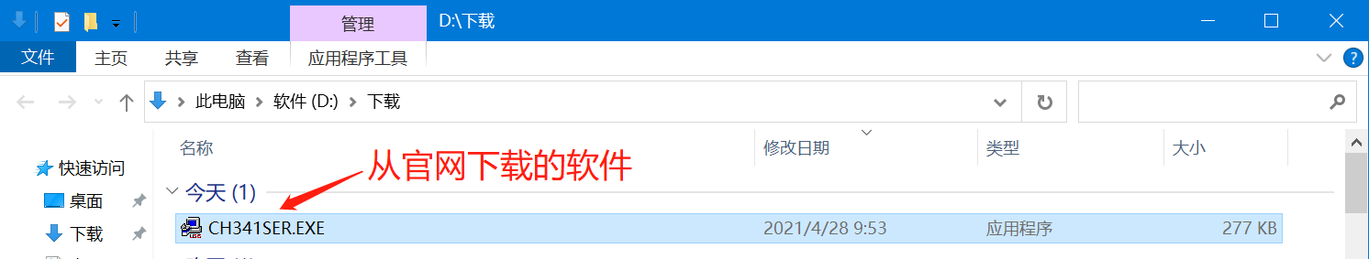

1. 出现驱动安装(X64)界面后，点“安装”，如图下图所示。

**注意，若提示“安装失败”，请点击“卸载”，再点击“安装”。**

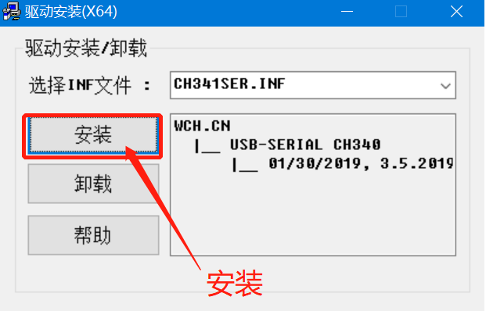

1. 若驱动安装成功,则如下图所示：

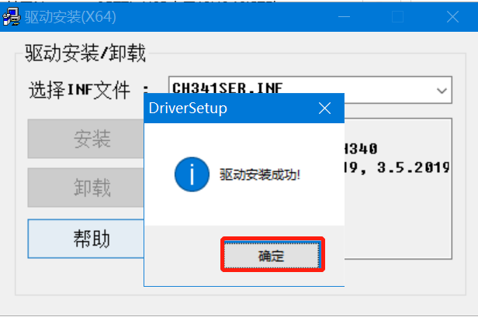

1. 搜索“设备管理器 -> 端口 -> USB-SERIAL CH340(COM*)”，需要记住COM*，每台设备的不一样，如图：

**注意：假如端口没显示，请拔掉usb口再插上。**

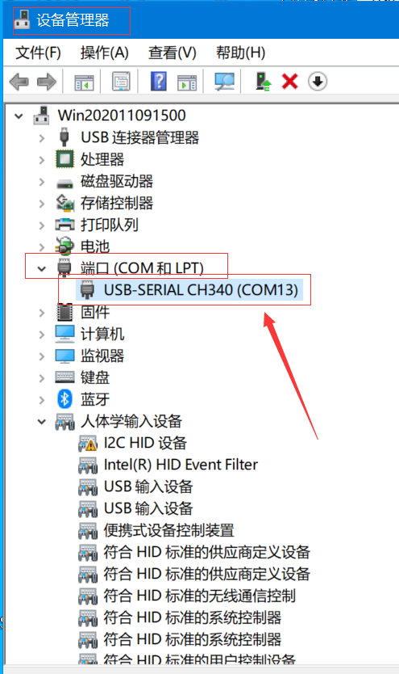

### 1.4 烧写OpenHarmony固件

1. 使用“**SecureCRT**”工具烧写固件**，**双击：“**SecureCRTPortable.exe**”，如下图所示：

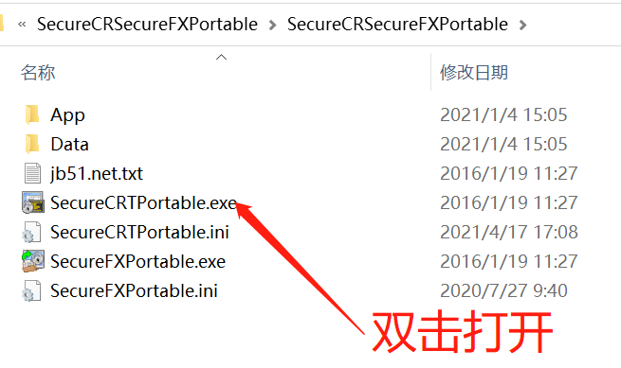

1. 第一次打开，可能会弹出如下窗口，请选择“使用兼容性设置安装”，如图：

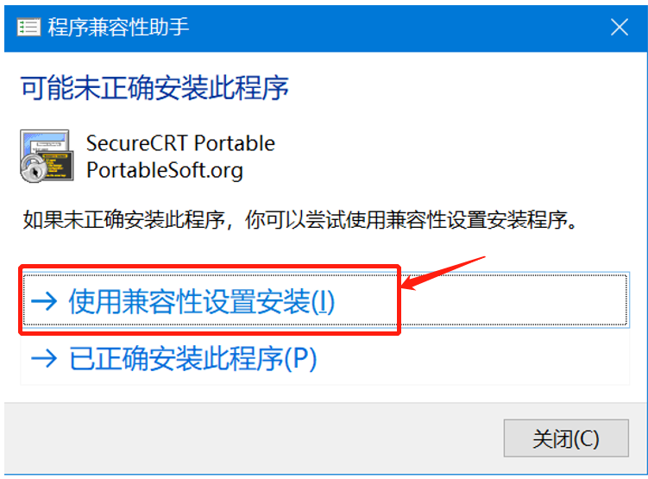

1. 根据提示，安装完毕后，打开SecreCRT，如图：

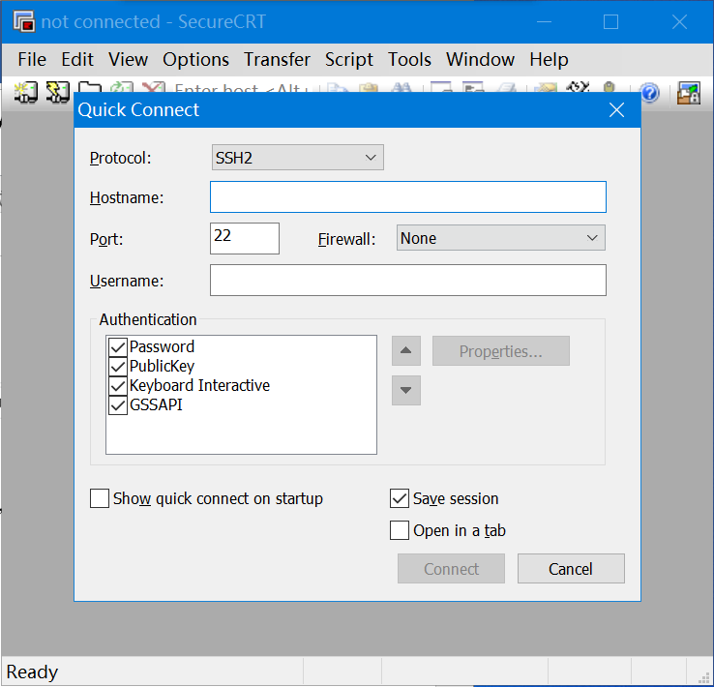

1. Protocal选择Serial，Flow Control**不要勾选**， 确保左侧设备管理器的USB-SERIAL和右侧SecureCRT的Port保持一致。另外，Baud rate选115200，配置好了，点击Connect，如图：

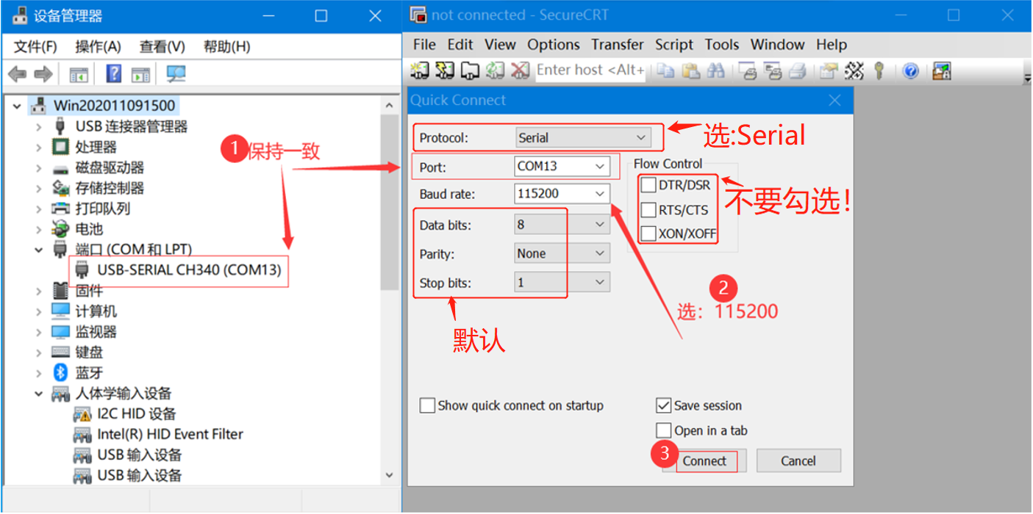

若连接成功，如下图所示：

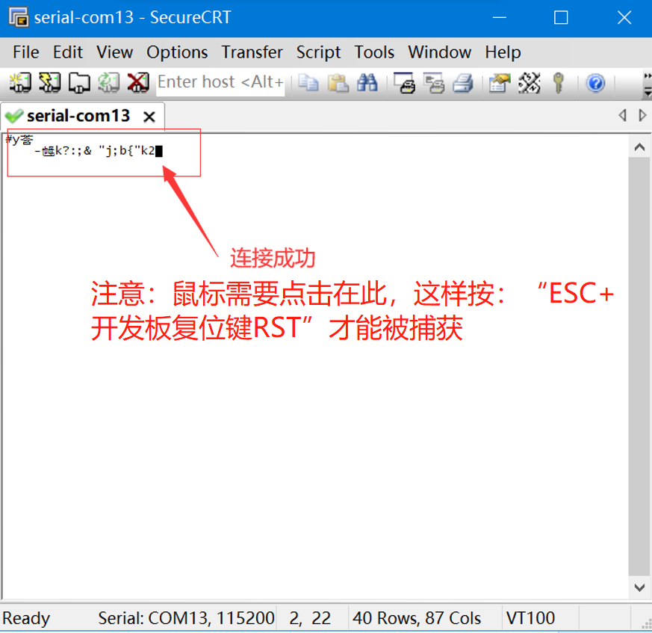

1. 鼠标点击SecureCRT窗口，后续“ESC + 开发板复位键RST”才能被捕获。
2. 先按住PC的“ESC”键不放。
3. 单击Neptune开发板的复位(RST)键。

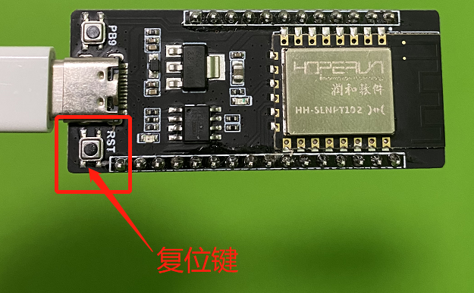

1. 当如下图所示 “cccccccccc”时,表示进入烧录状态，可松开PC键盘的“ESC”键。

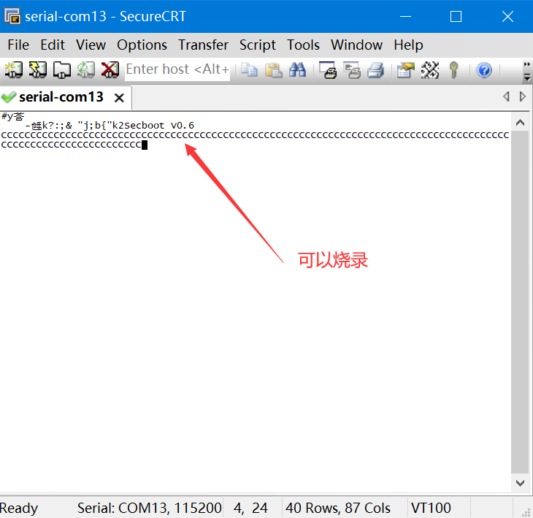

1. 选择“**Transfer** ->**Send Xmoderm”**，进入烧录界面，如图：

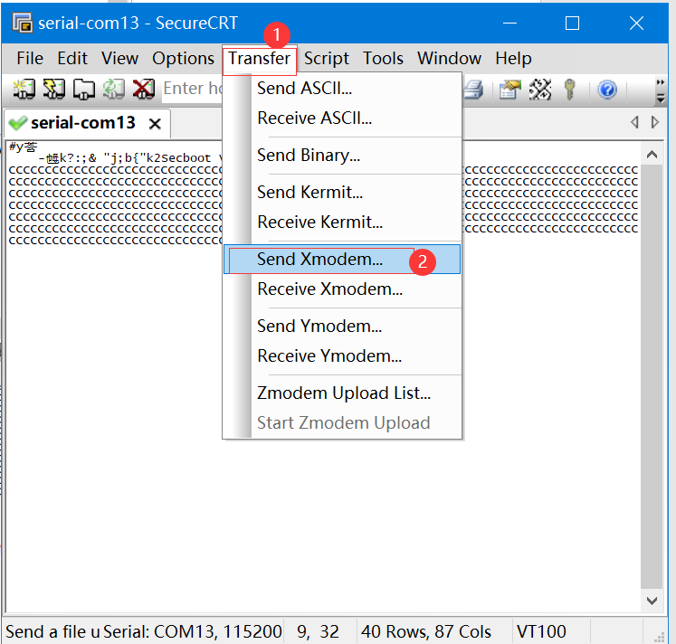

1. 选择“\04_固件\OpenHarmony_HID_V0.1.img**”**，点击“Send”，如图：

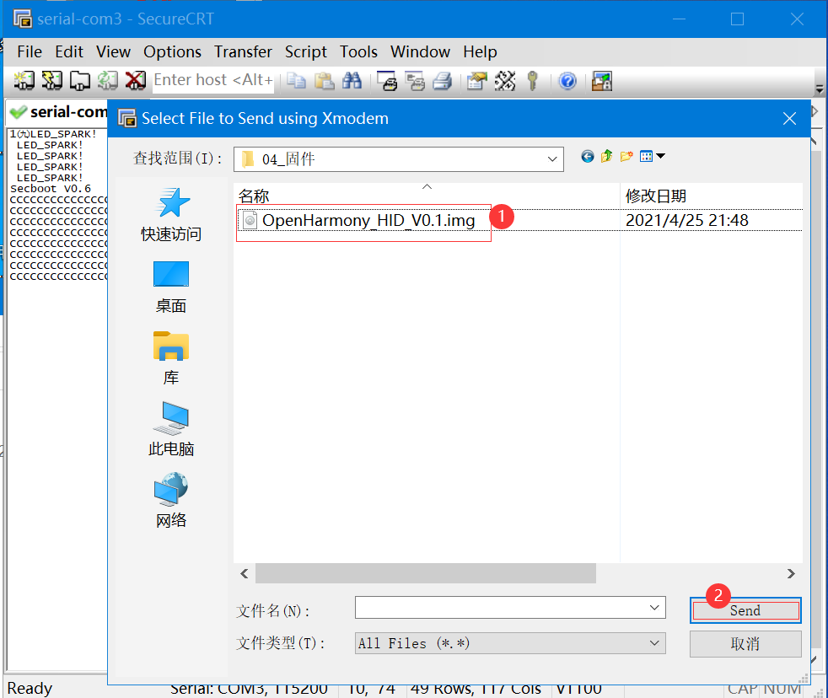

烧录过程中，如下图所示，会显示烧录进度。

**注意：过程中不要随便点击该该页面以免过程中断。**

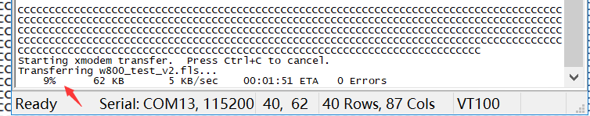

烧录完成后，如图所示，表示烧录成功：

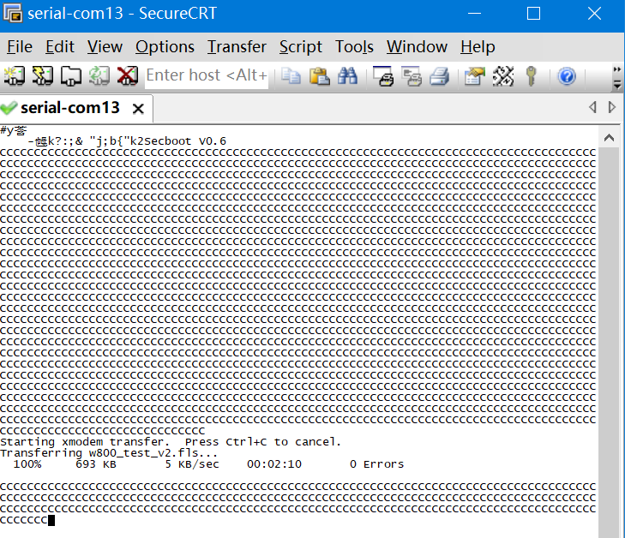

1. 单击Neptune开发板的复位（RST）键，退出烧录模式：

